LAPORAN PRAKTIKUM
PEMROGRAMAN TERSTRUKTUR
PRAKTIKUM I – PENDAHULUAN
KELAS C



Disusun Oleh
Nama : Roychatul Jannah
NIM : 175090800111016
Hari/ Tanggal Praktikum : Rabu, 10 April 2019

LABORATURIUM KOMPUTASI
JURUSAN FISIKA
FAKULTAS MATEMATIKA DAN ILMU PENGETAHUAN ALAM
UMIVERSITAS BRAWIJAYA
2019
- Percobaan 1
Pada percobaan ini terdapat perintah dan juga petunjuk pengerjaan agar percobaan dapat berjalan dengan baik, berikut :
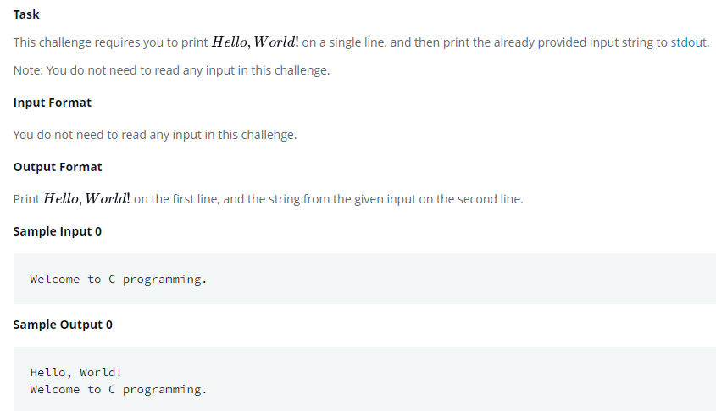

Berikut merupakan penyelesaian pada hackerrank :
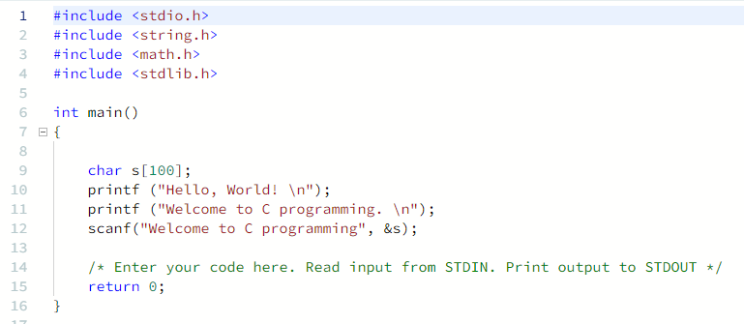

Gambar 1.1 penyelesaian pada hackerrank

Dengan output yang dihasilkan pada hackerrank sebagai berikut :
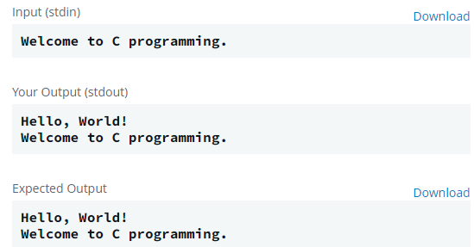

Gambar 1.2 output yang dihasilkan pada hackerrank

Dan untuk penyelesaian percobaan pada Dev C++ diperoleh hasil sebagai berikut :
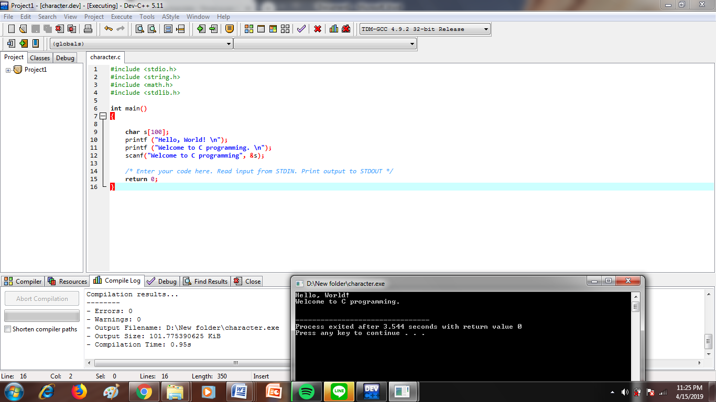

Gambar 1.3 penyelesaian pada Dev C++

Sehingga dipeoleh output seperti berikut:

Gambar 1.4 output dengan menggunakan Dev C++

Dalam percobaan kali ini praktikan mempelajari mengenai beberapa konsep Bahasa C yang merupakan awal dari sebuah bahasa pemrograman. Praktikan perlu menggunakan syntax yang sama untuk membaca input dan menuliskan output yang diinginkan. Dalam percobaan kali ini, diharuskan untuk mencetak sebuah baris yang kemudian mencetak string input yang disediakan untuk stdout-nya. Pada percobaan praktikum ini tidak dibutuhkan sebuah input (stdin) yang perlu dibaca. Yang mana memiliki keluaran (stdout) pada baris pertama yaitu mencetak Hello, World! dan menggunakan string yang telah diberikan pada baris kedua, yaitu Welcome to C programming .
Sehingga dapat ditarik sebuah kesimpulan bahwasanya pada percobaan ini tidak diperlukan input (stdin) yang dibaca, dengan menghasilkan sebuah output (stdout) yaitu pada baris pertama Hello, World! dan string yang diberikan untuk baris kedua yaitu Welcome to C programming.

- Percobaan 2
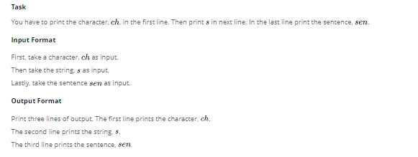
Pada percobaan kedua ini terdapat perintah dan juga petunjuk pengerjaan agar percobaan dapat berjalan dengan baik, berikut :

Berikut merupakan penyelesaiannya pada hackerrank :
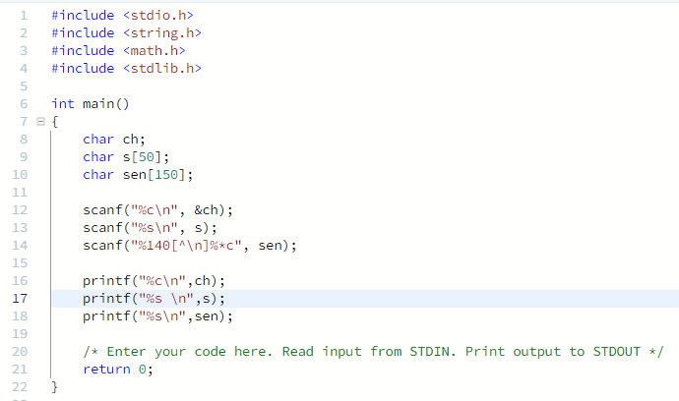

Gambar 2.1 penyelesaian pada hackerrank

Dengan output yang dihasilkan pada hackerrank sebagai berikut :
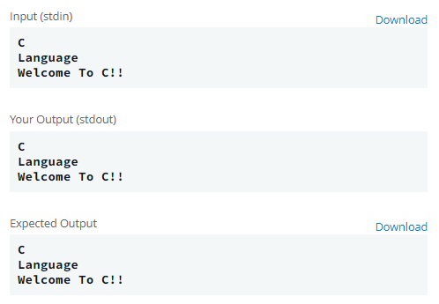

Gambar 2.2 output yang dihasilkan pada hackerrank

Dan untuk penyelesaian percobaan pada Dev C++ adalah sebagai berikut
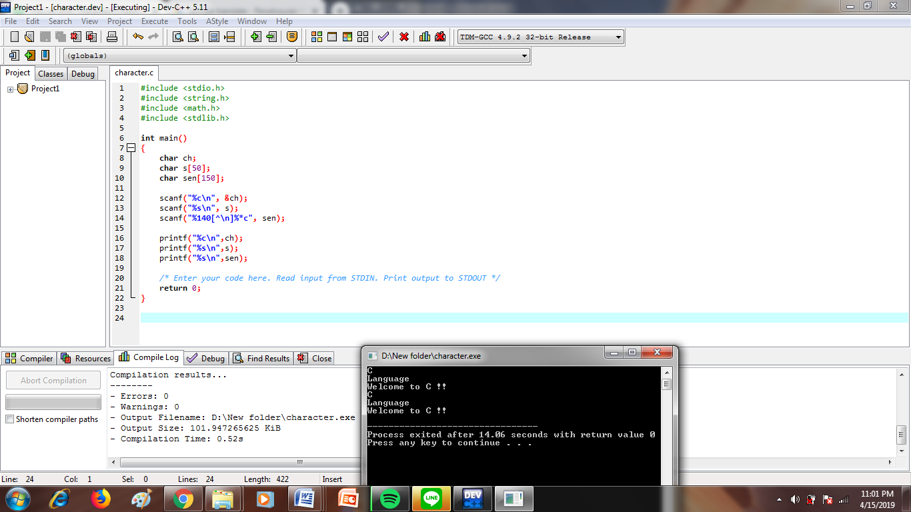

Gambar 2.3 Penyelesaian percobaan pada Dev C++

Sehingga dapat diperoleh output berikut :

Gambar

Gambar 2.4 output yang dihasilkan pada Dev C++
Dalam percobaan kedua ini mempelajari cara mengambil karakter, string, dan juga kalimat sebagai input. Untuk mengambil satu karakter sebagai input, dapat digunakan scanf(“%c”, &ch); dan printf (“%c”, &ch) untuk menuliskan karakter yang ditentukan oleh argument char ke stdout. Dimana karakter dapat juga disebut dengan ch. Dan juga string dapat diambil sebagai input dapat digunakan scanf (%[^\n]%*c”, s) dimana dapat didefinisikan sebagai ukuran maksimum. Lambing [] merupakan sebuah karakter scanset. Dan untuk ^\n adalah kepanjangan dari mengambil input sampai dengan baris baru tidak ditemui. Kemudian %*c ini adalah membaca karakter baris baru dan tanda * sendiri digunakan untuk menunjukkan bahwa karakterbarus baru ini dibuang.
Setelah memasukkan karakter dan juga string, memasukkan kalimat dengan pernyataan yang telah disebutkan tidak akan berfungsi. Karena pada akhir setiap baris, terdapat karakter baris baru (\n) . Jadi pernyataan scanf (“%[^\n]&*c”, s) tidak akan berfungsi karena pernyataan terakhir akan membaca karakter baris baru dari baris sebelumnya. Hal ini dapat ditangani dengan berbagai cara dan salah satu cara tersebut adalah scanf (“\n”), sebelum sebuah pernyataan berakhir.

- Percobaan 3
Pada percobaan ini terdapat perintah dan juga petunjuk pengerjaan agar percobaan dapat berjalan dengan baik, berikut :
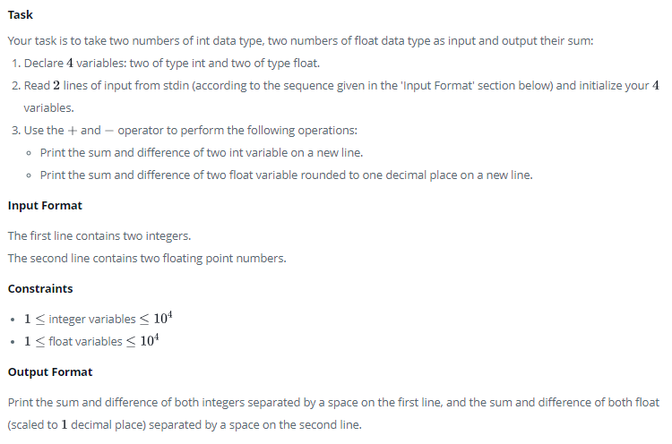

Berikut merupakan penyelesaian menggunakan hackerrank:
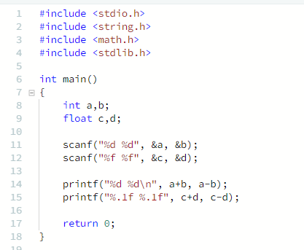

Gambar 3.1 penyelesaian menggunakan hackerrank

Pada hackerrank diperoleh output berikut:
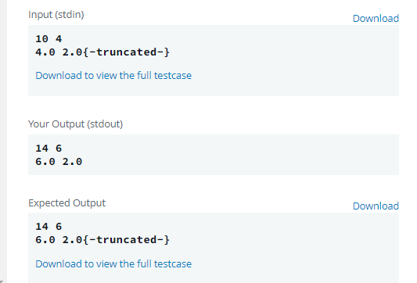

Gambar 3.2 output dari hackerrank
Dan untuk penyelesaian percobaan ini menggunakan Dev C++ adalah berikut :
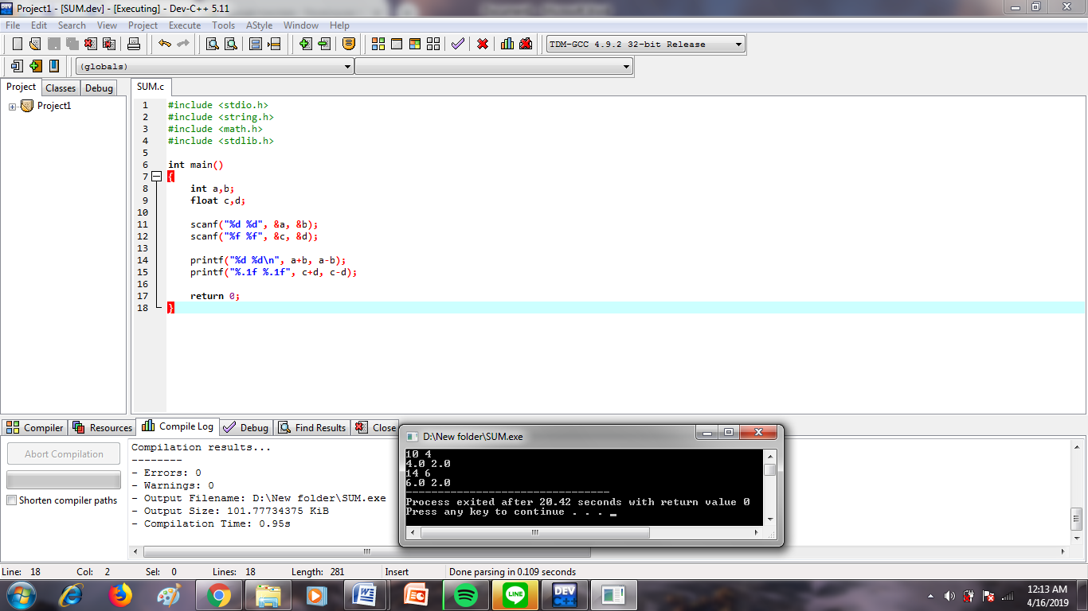

Gambar 3.3 penyelesaian menggunakan Dev C++

Sehingga dapat menghasilkan sebuah output :

Gambar 3.4 output menggunakan Dev C++

Dalam percobaan ketiga ini digunakan type data yaitu diataranya adalah tipe data integer dan tipe data float. Disini fungsi printf () mencetak pernyataan yang diberikan ke konsol. Syntax nya adalah printf (“format string”, argument_list);. Dalam fungsi ini, jika digunakan integer, karakter, string ataupun float sebagai argument, maka dalam format string harus ditulis %d (integer), %c (karakter), %s (string), &f (float). Untuk memasukkan dua bilangan bulat yang dipisahkan oleh spasi pada satu baris, perintahnya adalah scanf ("% d% d", & n, & m), di mana n dan m merupakan dua bilangan bulat.

